Trabajo Práctico Final
Sistemas de Gestión II

Autor: Fernando Moyano
Diciembre de 2003

Versión 1.1

Índice
1 - Introducción 4
1.1 Estructura organizativa 5
1.1.1 Organigrama 5
1.1.2 Sectores 7
1.1.3 Funciones y personal 8
1.2 Políticas y estrategias 9
2 - Proceso de producción 11
2.1 Maquinaria y equipamiento 11
3 - Análisis externo de la organización 12
3.1 Cadenas de valor 12
3.1.1 Cadena Hard 12
3.1.1.1 ACTIVIDADES DE SOPORTE 13
3.1.1.2 ACTIVIDADES PRIMARIAS 14
3.1.1.3 Margen HARD 15
3.1.2 Cadenas Soft 16
3.1.2.1 ACTIVIDADES DE SOPORTE 16
3.1.2.2 ACTIVIDADES PRIMARIAS 17
3.1.2.3 Margen SOFT 18
3.2 Análisis de un competidor 19
3.2.1 Cadena Hard 19
3.2.1.1 ACTIVIDADES DE SOPORTE 20
3.2.1.2 ACTIVIDADES PRIMARIAS 21
3.2.1.3 Margen HARD 21
3.2.2 Cadenas Soft 22
3.2.2.1 ACTIVIDADES DE SOPORTE 22
3.2.2.2 ACTIVIDADES PRIMARIAS 22
3.2.2.3 Margen SOFT 23
3.2.3 Conclusiones 24
4 - Fortalezas y debilidades 25
4.1 Matriz de Misión 25
4.2 Análisis del entorno 26
4.3 Análisis de oportunidades y amenazas respecto a nuevos entrantes 27
4.3.1 Barreras para entrar 27
4.3.2 Barreras para salir 28
4.4 Análisis de oportunidades y amenazas respecto a competidores existentes 29
4.5 Análisis de oportunidades y amenazas respecto a clientes y proveedores 30
4.5.1 Poder de los compradores 30
4.5.2 Poder de los suministradores 31
4.6 Análisis de oportunidades y amenazas respecto a posibles productos sustitutos 32
4.7 Resumen: Lista de oportunidades y amenazas 33
4.7.1 Lista de oportunidades 33
4.7.2 Lista de amenazas 33
5 - Estado contable de la empresa 35
5.1 Estado de situación patrimonial 37
5.2 Presupuesto económico 38
5.3 Presupuesto financiero 39
5.4 Balance proyectado al 30/09/2003 40
6 - Tipo de costos aplicados 41
7 - Análisis marginal 45
8 - Análisis de ratios 47
8.1.1 Rentabilidad Económica 47
8.1.2 Rentabilidad Financiera 47
8.1.3 Margen Operativo 47
8.1.4 Endeudamiento 47
8.1.5 Liquidez 47
8.1.6 Solvencia 48
8.1.7 Rotación de activos 48
8.2 Ratios propuestos 48
8.2.1 Eficiencia de uso de materiales 48
9 - Conclusiones 50

Américo Moyano Construcciones

Introducción
Américo Moyano Construcciones es una empresa que se inició como una empresa familiar y luego con el tiempo fue creciendo. Inicialmente abarcaba solo el rubro de “Instalaciones de Gas”; el 80% de su actividad provenía de la prestación de servicios a empresas de construcción y el resto de trabajos independientes y más pequeños. Entre las empresas de construcciones con las que trabajaba se pueden mencionar a “OHA Construcciones”, “Luis Alberto Di-Pietro Construcciones” y “Dafre-Gaído” entre otras.
Posteriormente expandió sus actividades al rubro de “Instalaciones Sanitarias y de Gas” a causa de la demanda para cubrir actividad por parte de las empresas de Construcciones a las que prestaba servicios. El caudal de trabajo o de demanda de servicios seguía respondiendo a los principios de Pareto, El 70% de las actividades de mayor ingreso correspondía al 30% de los clientes que eran las empresas de construcciones.
Durante todo este período siempre fue Américo Moyano quien estaba a la cabeza de la empresa y realizaba la mayor parte de los trabajos, organizaba, se capacitaba y crecía junto con la empresa y la ayuda de su familia y algunos trabajadores temporales.
A medida que fue creciendo la demanda de la actividad inevitablemente creció la cantidad de gente a la que la empresa proveía trabajo, e inclusive ya comenzaban a realizarse todo tipo de tareas relacionadas con la construcción. Como consecuencia de esto la empresa ya comenzó a tener definidos ciertos roles dentro de ella, roles tales como un “Encargado de compras y ventas” y una persona dedicada al manejo de “Recursos Humanos”.
El próximo paso ya era inminente, la empresa familiar que se dedicaba a las instalaciones de Gas se transformó en una Empresa de Construcciones. La actividad fue respondiendo entonces a trabajos a clientes particulares y comenzó a contratar terceros para realizar distintas actividades de la construcción, actividades que antes eran las que realizaba nuestra empresa. Nace entonces Américo Moyano Construcciones. Esto marcaba un gran crecimiento empresarial, pero también, muchas más responsabilidades para quién había estado al frente de todo este emprendimiento.
La situación del país, como no podía ser de otra manera, tuvo su cuota de protagonismo y provocó que la actividad de la empresa fluctuara en momentos de crecimiento y momentos de inactividad críticos, ya que el personal y las instalaciones debían mantenerse y la disminución de la cantidad de trabajo a veces hacía que la empresa contrajera deudas y obligaciones que luego se saldaban, pero que provocan el desgaste natural de sus integrantes.
Hace ya un año, se comenzó a trabajar en proyectos de la Dirección de escuelas y se logró una estabilidad en la cantidad de obras que se llevan y resultó de gran ayuda para solucionar los problemas que se mencionaron previamente, algunos de los cuales resultaron ser tan críticos que recién hoy se están terminando de resolver.
Hoy en día se puede decir que la empresa se encuentra firme y que está en plenitud, la distribución de la actividad siempre responde al principio de Pareto ya mencionado y el 80% de los trabajos son para el Gobierno, el resto para clientes particulares y otras empresas.

Estructura organizativa
La empresa tiene definidos 10 sectores que cubren todo el proceso productivo. Este proceso productivo comprende desde la captación de potenciales clientes hasta la entrega de la construcción solicitada por el cliente. La estructura organizativa de la empresa, presenta las siguientes funciones o roles desde una visión estática:
- Gerente: El gerente es la persona encargada de llevar adelante la empresa y guiar a los empleados en su tarea y en el éxito de la misma. Como se mencionó, el Gerente es Américo Moyano, quién fundó la empresa.
  - Gerente de ventas: Es la persona encargada del sector de ventas, supervisa, controla y se encarga de las ventas, así como de su planificación y realización.
  - Gerente de construcción: El gerente de construcción es una de las personas con más responsabilidades y trabaja en forma muy ligada al gerente de la empresa ya que este sector es el más crítico y de cuyo éxito depende la empresa.
  - Gerente de Administración: La función del gerente de administración es la de llevar adelante y controlar los procesos administrativos así como las subcontrataciones y el manejo del personal y los recursos humanos.
    - Encargado de subcontratación: Es la persona que tiene a su cargo la tercerización de las actividades o tareas en los distintos proyectos y se encarga de conseguir proveedores, negociar los precios, realizar la subcontratación, etc.
    - Encargado de RRHH: Todo el trabajo de mantenimiento y administración de personal, liquidación de sueldos, seguro de trabajo de los empleados es controlado por el encargado de recursos humanos. Su función no termina en los papeles sino que también tiene el objetivo de captar el estado emocional o motivacional de los empleados para lograr que el ambiente de trabajo sea cordial y ameno.
  - Gerente de Compras: El gerente de compras tiene la función de llevar adelante la gestión de la compra de insumos, materiales, herramientas, vehículos, alquileres, elementos de oficina, etc, necesarios para desarrollar los proyectos de construcción y para el resto de las actividades del proceso productivo.

Organigrama
La estructura organizacional de la empresa es la siguiente:
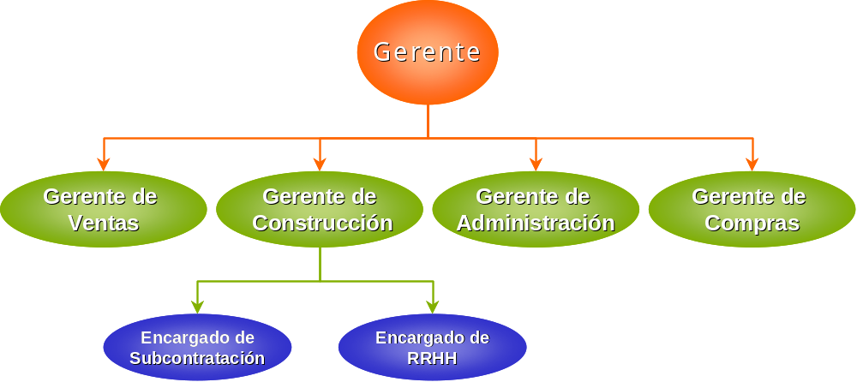
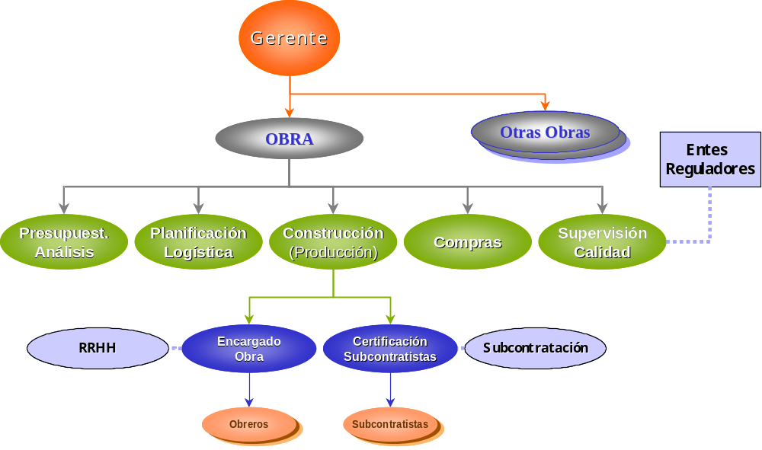
Una visión más dinámica de la organización es la estructura por proyectos que implementa en cada obra:

Sectores
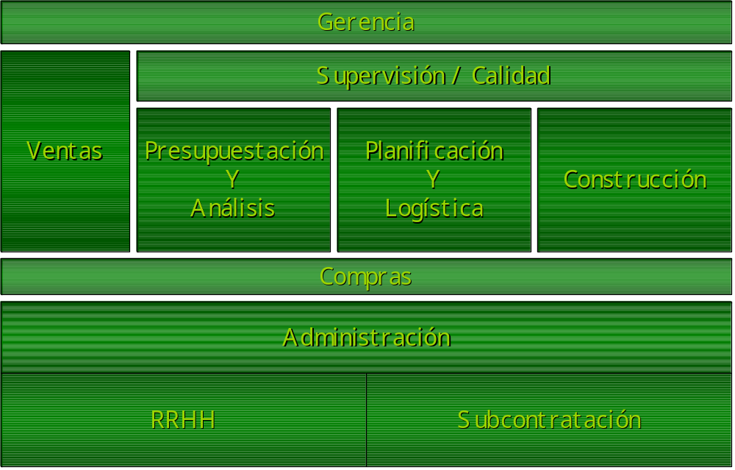
La empresa, con el tiempo ha ido delineando sus sectores de una forma cada vez más definida hasta lograr la siguiente división en sectores:

En la figura se pueden observar los sectores que forman la empresa, y la distribución en la misma tiene un significado o razón de ser.
- Gerencia: La gerencia, se encarga de realizar la supervisión, control y de guiar a toda la empresa, naturalmente, se encuentra en la parte más alta de todo.
- Administración: El sector de administración, está colocado debajo de todo porque es el que da soporte a toda la empresa y le provee los mecanismos y medios para poder funcionar o realizar su gestión, desde un punto de vista administrativo, por supuesto. Se puede decir que el sector de administración tiene 2 grandes divisiones o subsectores:
  - RRHH: Tal como lo indica la sigla, es el sector de Recursos Humanos, que se encuentra dentro de Administración.
  - Subcontratación: También es parte de la administración ya que la mayor parte del manejo de subcontratación tiene tareas administrativas.
- Compras: Compras, esta por encima de administración porque este último, como ya se dijo, le da soporte, pero, se encuentra debajo de los otros sectores porque también provee medios o elementos al resto para funcionar.
- Ventas: El sector de ventas es el contacto con los clientes, por eso está en el costado izquierdo, representando el contacto con el exterior.
- Presupuestación y Análisis: Este sector, una vez que se interesa un cliente, realiza el trabajo de evaluación de factibilidad y Presupuestación del trabajo.
- Planificación y Logística: Este sector se encarga de realizar la planificación, asignación de recursos, logística, etc. Sobre el presupuesto elaborado por el sector de Presupuestación.
- Construcción: Casi el corazón de la empresa, es el sector que se encarga de llevar adelante la obra, es el sector que genera la producción de la empresa.
- Supervisión y calidad: los 3 sectores anteriores, Presupuestación, Planificación y Construcción se encuentran controlados y supervisados en el desarrollo de sus actividades por este sector, esa es la razón por la que se encuentra en la parte superior.
- Informática: Este sector no se muestra en el diagrama porque no es un sector muy marcado dentro de la estructura de la compañía pero existe y brinda servicios a todos los sectores además del mantenimiento del sistema informático utilizado por la empresa para la gestión de los proyectos (EIFFEL)

Funciones y personal
- Gerencia: Solo el gerente participa en este sector y su función es la de guiar, controlar, supervisar apoyar y acompañar al personal.
- Administración: En este sector encontramos a un encargado de administración, una secretaria que también cumple las funciones de telefonista y un cadete. Subsectores:
  - RRHH: El encargado de recursos humanos es quien lleva adelante todas las actividades del sector.
  - Subcontratación: Una sola persona lleva adelante las tareas de Subcontratación.
- Compras: Hay un encargado de compras que trabaja en conjunto con la secretaria y el cadete, personas que prestan apoyo a su función.
- Ventas: El encargado de ventas cumple 2 funciones. Una función es la de buscar clientes, ofrecer los servicios, buscar oportunidades publicadas en los medios de difusión, etc. Su otra función es la de llevar adelante la gestión con la dirección de infraestructura.
- Presupuestación y Análisis: Un solo empleado realiza los trabajos de Presupuestación y análisis de factibilidad, si bien se encuentran dos funciones, solo una persona las realiza.
- Planificación y Logística: Este sector tiene 2 funciones bien definidas y como en el caso anterior, también son realizadas por un solo empleado. Las dos funciones son las que le dan nombre al sector: Planificación y Logística.
- Construcción: Es el sector más grande y el que más funciones tiene. Dentro del sector encontramos las siguientes:
  - Encargado de construcción: Es la persona a cargo de todo el sector.
  - Encargados de obra: Normalmente hay 2 personas que se hacen cargo de la mayoría de las obras y su función es supervisar y controlar las obras.
  - Obreros: El número de obreros varía según la cantidad y dimensión de las obras que se encuentren en desarrollo durante el momento.
- Supervisión y calidad: Hay una sola función en este sector y es desarrollada en conjunto por el gerente de la compañía, los encargados de obra y el encargado de planificación y logística.
- Informática: El sector tiene 2 funciones. Una es la de dar soporte informático a nivel de hardware y herramientas ofimáticas y la otra es la de mantener el sistema de gestión que usa la compañía. Ambas funciones las realiza el informático de la compañía.

Políticas y estrategias

Políticas de la empresa
Se enumeran a continuación las políticas que utiliza la empresa:
- No se aceptan trabajos cuya factibilidad, ya sea técnica, operacional o económica, sea dudosa de cumplir o ponga en riesgo el cumplimiento de la obra en tiempo y forma. Esta política tiene como fundamente evitar la realización de proyectos que luego no se puedan cumplir y por consiguiente provoquen pérdidas, tanto económicas como de imagen y posicionamiento.
- Se trabaja siempre con materiales de primera calidad. No se incurre en ahorros “ficticios” en materiales de menor calidad porque esto afecta directamente la calidad de la obra y por consiguiente la satisfacción del cliente.
- El horario de trabajo es de 8:00 a 17:00. La razón de tener esta política es para estar ordenados con respecto al horario y evitar que el personal trabaje en distintos horarios; también permite que estén todos disponibles a la misma hora.
- Los costos de los almuerzos del personal obrero corren por cuenta de ellos. Se definió esta política para evitar incurrir en costos que luego provocan confusiones acerca del monto percibido por los obreros al realizar su trabajo.
- No se pagan viajes o traslados en distancias menores a 50 Km. Por la misma razón que se expresó en la política anterior se busca que los obreros se hagan cargo de sus gastos con el jornal que se les paga.
- Se utiliza indumentaria de seguridad. Todas las tareas que impliquen riesgos se llevan a cabo utilizando la indumentaria de seguridad adecuada, de esta forma no se expone el personal a riesgos innecesarios ni se pone en peligro el desarrollo normal de la obra.

Estrategias
- Siempre antes de iniciar un trabajo con un cliente se intenta conocer o evaluar la solvencia económica del mismo, para evitar futuros problemas a la hora del pago.
- Se realizan evaluaciones topográficas antes de comenzar los trabajos. Esta es una tarea muy poco común dentro del rubro de la construcción. La misma permite determinar fehacientemente el tipo de cimientos a construir.
- Se pone mucho énfasis en realizar trabajos de calidad con el objetivo de lograr recomendaciones futuras de los clientes.
- Para motivar al personal se utilizan incentivos monetarios y humanitarios. Entre los incentivos humanitarios se realizan actividades como asados los días viernes para todos los obreros, una reunión a fin de año de con todo el personal, el gerente siempre tiene la costumbre de felicitar a los equipos cuando terminan sus trabajos en la forma y el tiempo estipulados.
- Para la realización de grandes compras se realizan compulsas o cotizaciones de precios entre los proveedores.
- No se invierte en maquinarias costosas sino que se alquilan según la demanda con el objetivo de evitar grandes inversiones. El costo del alquiler de la maquinaria siempre está incluido en el presupuesto de la obra.

Proceso de producción

Maquinaria y equipamiento

Maquinaria
- Hormigonera, permite hacer el hormigón para la base de la construcción
- Amoladoras (8 ocho), se utilizan para el corte y pulido de todo tipo de superficies.
- Taladros (4 cuatro), con estos se realizan perforaciones de todo tipo de superficies.
- Sierra circular, se usa para hacer cortes en maderas, ladrillos, etc.
- Fusionadora para caños.

Herramientas
Se cuenta en general con todo tipo de herramientas necesarias para realizar la actividad de la construcción (Picos, palas, etc.)

Indumentaria de seguridad
La indumentaria de seguridad con que se cuenta para realizar tareas riesgosas es:
- Cascos
- Guantes
- Antiparras
- Botines de seguridad

Toda la maquinaria, herramientas e indumentaria descriptas se utilizan durante el proceso de la construcción y su función se ha detallado en cada una.

Análisis externo de la organización

Cadenas de valor
Para la valoración de los distintos aspectos de las cadenas de valor se utilizará la siguiente escala:
- Inexistente
- Malo
- Regular
- Bueno
- Muy Bueno
- Excelente

Cadena Hard
Américo Moyano Construcciones

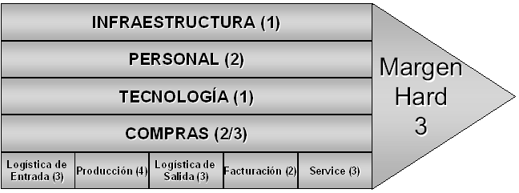

ACTIVIDADES DE SOPORTE

INFRAESTRUCTURA
A nivel infraestructura, la empresa tiene mucho por mejorar todavía, solo cuenta con una casa de familia donde se llevan a cabo las actividades administrativas.
Tampoco se cuenta con un espacio adecuado para el almacenamiento de la material prima, tan solo el lugar disponible en otra casa de familia o directamente se almacena en las obras.
No cuenta tampoco con un salón para atención a los clientes, si bien, hoy por hoy no lo necesita, debido a que el mayor porcentaje de su actividad proviene del gobierno, y los tratos con el mismo se realizan en la dirección de infraestructura, sería muy bueno para la imagen de la empresa adquirir o construir un lugar para este fin.
No sucede lo mismo con el depósito de materiales y la oficina administrativa, son 2 espacios necesarios hoy en día por la empresa que producen muchas veces problemas o incomodidades para llevar adelante el proceso productivo.

PERSONAL
El manejo de personal se hace sencillo y rápido, debido a que no existe una gran cantidad de personal en planta permanente (10 personas) motivo por el cual, todas las tareas administrativas en este aspecto están perfectamente aceitadas y se realizan sin mayores inconvenientes, pero no se cuenta con ningún sistema informático que permita realizar la tarea, por lo tanto, conseguir datos de los empleados o de la administración de los mismos, es una tarea que indefectiblemente se debe efectuar en forma manual. Se recomienda entonces adquirir o desarrollar un sistema informatizado que permita realizar la administración del personal.
Otro aspecto dentro del manejo de personal que tiene algunos altos y bajos es el de los obreros que se contrata para cada obra. Si bien se conoce por experiencia el rendimiento de la mayoría de los obreros, y en general se trabaja con los mismos, no se lleva un registro de participación en las distintas obras ni de seguimiento de los mismos, por lo cual la calificación no es la más alta.

TECNOLOGÍA
La constructora no tiene grandes máquinas ni tecnología de última generación, tan solo las herramientas y máquinas mínimas indispensables para llevar adelantes sus obras, que nunca han sido de gran envergadura.
Por esta razón se le ha dado una calificación tan baja, ya que en esta actividad, se encuentra por un nivel muy inferior respecto de otras constructoras.

COMPRAS
La empresa no cuenta con una estrategia de abastecimiento aceptable, mucho menos con una planificación de las compras. Lo único que se hace es básicamente comprar a demanda. La empresa no tiene una gran capacidad de compras, y en algunas ocasiones, al momento de comprar materiales que implican grandes desembolsos de dinero, se han visto en problemas para continuar con algunas obras por no poder adquirir los mismos inmediatamente y tener que recurrir a créditos o préstamos.
La planificación se hace como mucho con una o dos semanas de anticipación tomando como criterio la planificación de las obras en construcción.
Un aspecto a favor es que las compras se registran en el sistema informático EIFFEL y permite llevar un control sobre las mismas.
De estos dos últimos puntos surge la calificación 2/3.

ACTIVIDADES PRIMARIAS

Logística de Entrada
Esta actividad primaria presenta algunos contrastes que desnudan cierta inmadurez de la empresa en el manejo del ingreso de productos, pero que se suplanta con la experiencia en la compra de materiales y la buena relación con los proveedores.
Se efectúa un control de inventario y de stock utilizando el sistema informático EIFFEL que ha significado un alivio en esta actividad para el personal administrativo.

Producción
La actividad de producción es realizada mayormente por el personal obrero o por las empresas contratistas, las obras son controladas por los capataces y se trabaja directamente en el lugar de la obra. Para la gestión de la obra, el seguimiento, la certificación a contratistas y movimiento de materiales y herramientas se usa el sistema informático EIFFEL, este sistema permite llevar la gestión completa de la obra y es de gran ayuda para el seguimiento, control y conocimiento de información histórica.

Logística de salida
Debido al tipo de trabajos que se realizan, construcción o refacción de inmuebles, no existe un proceso de distribución, los trabajos simplemente se realizan, no hay una entrega ya que los mismos se llevan a cabo en el inmueble o terreno.
De las cobranzas se encarga el sector de administración y no se cuenta con una política o estrategia destacable, tan solo se trata de manejar las diversas variedades de pago a la que tienen acceso los clientes.

Facturación
No se cuenta con un sistema automatizado de facturación, ya que EIFFEL permite llevar la gestión de la obra pero no así su facturación. De todas formas, y aunque no es lo óptimo, la facturación de la empresa tiene una frecuencia que permite llevarla en forma manual sin problemas, ya que se emiten muy pocas facturas mensualmente, pero de montos considerables.
Los niveles de facturación han ido aumentando con el tiempo y con las nuevas políticas y el cambio de gobierno, se presentan favorables y con expectativas de crecimiento, pero hoy por hoy, son solo expectativas que se podrán confirmar con certeza recién al final del año.

Service (o servicio post venta)
El service o servicio post venta no se realiza de manera especial, es bastante informal, tan solo se informa a los clientes sobre los cuidados que debe tener con algunos aspectos de la obra, por ejemplo gas o electricidad y no se hace nada más.
En los casos en que un cliente reclame por un trabajo que no funciona, o que no ha quedado como se esperaba, se acude al reclamo intentando solucionarlo dentro del menor tiempo posible pero debido a la escasa cantidad de reclamos que se realizan, no se cuenta con un sistema de atención de reclamos o peticiones.
No se lleva tampoco un registro sobre los servicios post-ventas realizados.
Mas allá de estos aspectos, el resultado del service en los casos que se requiera termina siendo siempre muy bueno.

Margen HARD
Se establece un margen hard de 3 puntos (BUENO) considerando que se hace una inversión hard casi mínima; Infraestructura (1), Tecnología (1), Compras (2/3), Facturación (2) y se consiguen resultados interesantes como se ve en Logística de entrada (3), logística de salida (3) y Service (3) y un muy buen resultado en Producción (4), que es la actividad mas importante de la empresa.

Cadenas Soft

Américo Moyano Construcciones
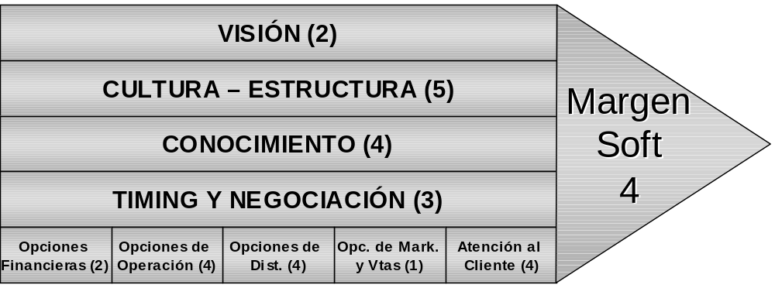

ACTIVIDADES DE SOPORTE

VISIÓN
No se utiliza o no se ha implementado nunca una estrategia para la obtención de clientes, obras o proyectos, tan solo los contactos, los conocidos. Lo único que se ha trabajado con cierta metodología es la presentación a licitaciones del gobierno en la dirección de infraestructura, para lo cual se tiene predefinido un conjunto de documentos necesarios para la operación, pero nada más, por lo tanto se considera un aspecto que se debe mejorar.
Tampoco se utilizan herramientas para el apoyo a la toma de decisiones, las mismas se toman en base a la experiencia del gerente o de quien tome la decisión. De igual manera tampoco se hace un estudio antes de realizar alguna inversión, las mismas se realizan solo por necesidad o atendiendo a lo que dicte la experiencia de la gerencia.
Todos aquellos factores que afectan la demanda o la oferta del mercado no son estudiados o aprovechados como tales.

CULTURA - ESTRUCTURA
Es uno de los mejores aspectos de la empresa, y por eso ha sido calificado con un 5. Entre los empleados de la empresa hay una muy buena relación y existe mucha lealtad para con la constructora por parte de la gente. Nunca hubo problemas cuando para entregar una obra en tiempo se tuviera que trabajar fines de semana o feriados.
Todo este compromiso se ve permanentemente sustentado por la importancia que le da el gerente al bienestar de los empleados de la constructora y trata de estar siempre atento y respondiendo a sus necesidades laborales y muchas veces ayudándolos en aspectos personales.

CONOCIMIENTOS
Las personas que trabajan en la empresa cuentan con un gran conocimiento en sus funciones y una vasta experiencia, razón por la cual se considera que la empresa ha logrado cumplir sus proyectos con éxito y se ha sobrepuesto a desventajas tales como la infraestructura.
Otro punto fuerte de este aspecto es la capacitación, la gerencia tiene excelentes contactos con los proveedores del medio, por lo tanto recibe con frecuencia invitaciones a conferencias, charlas, cursos, etc. sobre nuevos productos, nuevos materiales y formas de trabajo.

TIMING Y NEGOCIACIÓN
Respecto a la negociación, no se destaca la empresa por ser una gran negociadora. Hay ocasiones en las que ciertos tipos de trabajos no se toman porque no se puede asegurar la calidad de los mismos, tal fue el caso en una refacción de obra en un edificio en el cual no había lugar para dejar los materiales y se decidió no aceptar el trabajo, ya que no se podía asegurar finalizar a tiempo y dentro del presupuesto porque los mismos debían dejarse en la calle o en los depósitos de la empresa y llevarlos y traerlos todos los días.
Un aspecto a favor es el ya mencionado acerca del alquiler de grandes máquinas, esto permite hacer los desembolsos de dinero solamente cuando se requiere el uso de una gran máquina y no se destinan los capitales de la constructora a la adquisición de tecnología que tal vez se convierta en obsoleta en poco tiempo, o no se saque el máximo provecho de la misma y que luego se puede convertir en una barrera de salida muy grande.
El contacto, recepción y pago con los proveedores, también se presenta como una ventaja considerando que el mismo es fluido y está muy bien aceitado, incluso a veces, la buena relación con los proveedores, permite que se consiga el material en tiempos menores que los competidores.
Un aspecto a favor es que se cuenta con una amplia diversidad de proveedores con los cuáles trabaja la empresa que le permite realizar siempre una comparación de precios al momento de la compra y además se cuenta con líneas de crédito en proveedores importantes dentro de la provincia.

ACTIVIDADES PRIMARIAS

Opciones financieras
Un punto bajo dentro de la cadena soft, la empresa no cuenta con estrategias de inversión ni tampoco tiene descubiertos con los bancos. Es decir, no se tiene acceso a créditos fácilmente, por lo tanto, cuando surge alguna necesidad de crédito, esto se convierte en un problema a resolver que implica pérdida de tiempo y esfuerzo para conseguir el mismo.

Opciones de operación
La constructora tiene dos maneras de operar o construir. Una es encargándose del total de la obra y la otra es una forma de operar bastante flexible o mejor dicho, que le permite adaptarse a distintos tipos de obras. Esta forma de trabajar está basada en las subcontrataciones, que consiste en tomar obras y para los distintos rubros se subcontratan empresas que se encarguen de los mismos.
Se utiliza esta forma de operar cuando la envergadura de la obra supera las capacidades de la empresa.
Respecto a la utilización de grandes máquinas, solo se necesitan en momentos muy puntuales de cada obra, por lo tanto en esos momentos se alquila la maquinaria necesaria. De esta manera la empresa se evita todos los costos asociados a mantener una maquinaria que no usa en forma permanente, por ahora, y tampoco tiene que asumir la problemática de contar con un lugar adecuado para guardar las mismas.
Otro de los puntos altos de la empresa. La gestión y el desarrollo de la obra se ven siempre beneficiados por la gran experiencia adquirida por el personal, sobre todo, el gerente y además por la buena relación que existe entre el grupo de trabajo.
Siempre se logra una calidad de excelencia en las obras realizadas, que se ha hecho conocida entre los inspectores de obras de los distintos organismos como ECOGAS. Además, el sector de calidad y la gerencia, ponen siempre especial énfasis en la perfección de los trabajos y muchas veces se sacrifican tiempos en pos de un trabajo bien terminado.

Opciones de distribución
Antes de entregar cada trabajo se hace una revisión a cargo del sector de calidad o del gerente y luego se hace la solicitud de inspección a los entes correspondientes. Todos los trabajos deben hacerse inspeccionar y certificar, como se mencionó por los distintos organismos reguladores antes de entregarlos.
El sector de supervisión y calidad, mas el control de la gerencia se encargan de lograr la satisfacción del cliente y como ya se mencionó previamente, la calidad de los trabajos es uno de los aspectos en los que se destaca la constructora.

Marketing y ventas
Otro aspecto débil de la empresa, casi nulo se podría decir ya que se opera de la forma clásica y no hay mucho más para agregar. Las ventas se realizan a través de las formas de pago tradicionales.
No se invierte en publicidad, todos los trabajos que ingresan son por alguna persona conocida o por recomendación de otra.

Atención al cliente
La satisfacción de los clientes luego de entregados los trabajos siempre es notoria. El control de calidad es un punto sobresaliente de este aspecto, ya que existe un sector dedicado a controlar tanto la calidad del trabajo como la calidad de los materiales que se utilizan.

Margen SOFT
Se puede observar altos puntajes en la mayoría de los aspectos de la cadena soft, estos están generando ventajas dinámicas para la empresa y están fortaleciendo las ventajas producidas por los aspectos descriptos en la cadena soft. El más alto, y justamente uno de los más importantes, son las opciones de operación, vemos que esta actividad es el fuerte de la empresa el día de hoy.
Si bien se invierte mucho esfuerzo y también dinero en aspectos como CULTURA, OPCIONES DE OPERACIÓN y ATENCIÓN AL CLIENTE, los resultados están a la vista y son ventajas que van a permanecer en el tiempo.

Análisis de un competidor
Se desarrollará el análisis de un competidor y se hará la comparación con la constructora Américo Moyano. Se ha seleccionado como empresa a Dafré-Gaído Construcciones ya que es la empresa sobre la que se contaba con más información, aunque, no lo suficiente para desarrollar la cadena completa por lo tanto hay actividades en las que no se hará la comparación por no disponer de suficientes datos.

Cadena Hard
Dafré-Gaído Construcciones

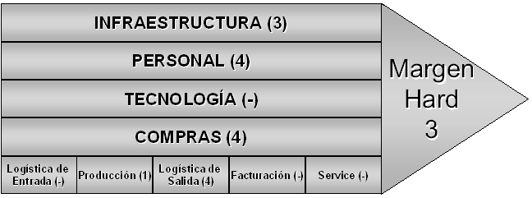

ACTIVIDADES DE SOPORTE

INFRAESTRUCTURA
A nivel infraestructura, Dafré-Gaído cuenta con dos lugares físicos en donde en el primero funcionalmente esta concentrado el depósito central, que es pequeño donde se almacenan solo las herramientas costosas, acá mismo también se encuentran las oficinas administrativas. El segundo inmueble es un depósito un poco mas grande que el anterior y en el también se guardan herramientas, andamios, etc.
Además cada obra tiene un pequeño depósito que funciona solo para esa obra y esta construido con chapas metálicas. Las cosas que se encuentran en el mismo están a cargo del guardia de la obra.
Podemos observar que Américo Moyano Construcciones se encuentra en desventaja claramente en esta actividad.

PERSONAL
Dafré-Gaído utiliza un sistema administrativo para el manejo del personal y cuenta además con un contador que se encarga de verificar y controlar todo la información del personal generada por el sistema. Se marca entonces una gran diferencia con respecto a Américo Moyano Construcciones, que maneja todo a mano, mas allá de que ambas empresas tienen una gran diferencia en la cantidad de personal que manejan.

TECNOLOGÍA
No se consiguió suficiente información

COMPRAS
Dafré-Gaído tiene un procedimiento de compras bastante bien desarrollado. Se compra según el avance de la obra los materiales necesarios de acuerdo al proyecto, también puede solicitar la compra de materiales el jefe de obra. En este caso el jefe de obra debe elevar un Pedido de Compra de Materiales detallando el motivo y el destino de los materiales, este es aprobado por la gerencia administrativa y se origina una orden de compra para el proveedor adecuado. La empresa trabaja actualmente con 360 proveedores. Aproximadamente 3 en cada rubro.
Al iniciarse una obra se hace un análisis de precios y se negocia con el proveedor. Así se llega a un acuerdo con cada uno en el cual el proveedor se compromete a entregar la mercadería según lo pactado cubriendo las necesidades de determinado insumo para una obra en particular.
Los insumos se encargan al proveedor con unas 48 horas de anticipación muchos casos, se le envía por fax una orden de compra que detallando la fecha, el lugar y la hora exacta de entrega (esta forma de trabajo se ha acordado previamente con el proveedor).
Se observa aquí también que Américo Moyano construcciones también se encuentra en desventaja ante Dafré-Gaído en esta actividad ya que su forma de realizar las compras es mucho menos elaborada que la utilizada por Dafré-Gaído.

ACTIVIDADES PRIMARIAS

Logística de Entrada
No se consiguió suficiente información

Producción
En este punto, Américo Moyano Construcciones está por encima de Dafré-Gaído, ya que esta última realiza la gestión de la obra a mano, en papel, por lo tanto no puede conseguir obtener una función o gestión de la obra, en forma tan eficiente como lo hace Américo Moyano Construcciones.

Logística de salida
Esta actividad se presenta en igualdad de condiciones para ambas empresas, ya que por el tipo de trabajos que se realizan, construcciones, son entregadas en el lugar de trabajo y ambas empresas lo hacen en las mismas condiciones.
Dafré-Gaído tiene una pequeña ventaja al llevar registradas sus ventas o cobranzas en un sistema informatizado, en cambio Américo Moyano Construcciones lo hace a mano.

Facturación
Solo se sabe que Dafré-Gaído tiene un sistema para facturar, pero no se tiene mayor información. A pesar de esto podemos decir que también se encuentra en ventaja sobre Américo Moyano construcciones.

Service (o servicio post venta)
No se cuenta con suficiente información.

Margen HARD
A pesar de tener calificaciones mayores que Américo Moyano en casi todas las actividades, no tiene un Margen Hard superior porque la pobre gestión de obra, reflejada en Producción (1), hace que el buen resultado de el resto de las actividades se vea disminuido. Esta pobre gestión de obra no le permite saber datos importantes como cuanto han ganado o cuanto han invertido en las obras, ni tampoco les permite guardar información histórica de la obra para el futuro, inclusive muchas veces las decisiones de compras que se desean hacer en base al estado de avance de la obra, no se pueden confirmar ya no se cuenta con el mismo en tiempo y forma.

Cadenas Soft

Dafré-Gaído Construcciones
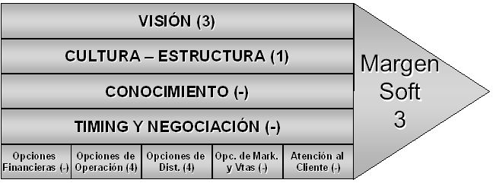

ACTIVIDADES DE SOPORTE

VISIÓN
No se cuenta con suficiente información, solo se sabe que tienen dos objetivos claros:
- Se busca una continuidad en el medio , conservando y aumentando la trayectoria lograda hasta el momento.
- Mantenerse en el mercado con una excelente calidad y prestigio.
Esto nos dice, al menos, que tienen una dirección a seguir y están enfocados en ella. El otro aspecto que se conoce es que no tienen ningún sistema de apoyo a las decisiones. Aunque se cuente solo con esta información, se puede inferir que tienen un objetivo claro al cual desean llegar y por el cual trabajan, por lo tanto se ha calificado con un 3.

CULTURA – ESTRUCTURA
Es un aspecto débil de Dafré-Gaído, ya que el personal no está comprometido con la empresa, salvo contados casos, el resto solo hace su trabajo y nada más. Por eso nos encontramos con que Américo Moyano lo supera ampliamente en esta actividad.

CONOCIMIENTOS
No se cuenta con suficiente información

TIMING Y NEGOCIACIÓN
Solo se sabe que trabajan con una gran cantidad de proveedores y muy variados, pero no se cuenta con mayor información.

ACTIVIDADES PRIMARIAS

Opciones financieras
No se conoce esta información.

Opciones de operación
En esta actividad están ambas empresas a la misma altura, ambas se manejan con subcontrataciones lo que les permite ser muy flexibles.

Opciones de distribución
Los trabajos son inspeccionados quincenalmente por los jefes de obra y al finalizar las mismas, con certificados por los entes correspondientes, lo que garantiza la calidad de la terminación de las obras.

Marketing y ventas
No se sabe mucho, solo que uno de los dueños es la persona encargada de hacer las ventas, y es una persona con muchos y muy buenos contactos, pero no hay mas información al respecto.

Atención al cliente
No se evaluó.

Margen SOFT
No hay mucha información para poder obtener un margen soft preciso, pero se puede observar que hay una ventaja dinámica al tener una Visión definida de lo que desea la empresa y al tener una buena forma de operación y distribución. Esto sustenta algunas de las deficiencias encontradas en el margen hard en la actividad de producción

Conclusiones
En el aspecto HARD podemos decir respecto a las utilidades que son buenas teniendo en cuenta que los costos fijos que se mantienen no son muy altos.
El margen monetario que tiene la empresa, según lo que se ratifica más adelante en el análisis de ratios, también es bueno pero sería conveniente aumentar un poco más las ventas.
Las ventajas competitivas estáticas, no están dadas por la maquinaria ni por la tecnología sino por lo que se ha conseguido en PRODUCCIÓN y SERVICE. Estas ventajas, a pesar de ser estáticas no se harán obsoletas con el tiempo muy rápidamente ni se convertirán en una barrera de salida importante. Sin embargo, estamos en desventaja tecnológica ante otros competidores y también con respecto al manejo y administración de personal.
En el aspecto SOFT, podemos inferir que no tenemos un posicionamiento importante.
Respecto al margen en términos de imagen, se puede observar que para las personas que han sido clientes o han tenido contacto directo con el trabajo realizado por la constructora, la imagen es muy buena, pero no es una imagen conocida en todo el mercado
Las ventajas competitivas dinámicas logradas, son producto de la CULTURA-ESTRUCTURA que existe en la empresa, el CONOCIMIENTO que ha sido adquirido con el tiempo, las OPCIONES DE OPERACIÓN también le dan ventaja y flexibilidad al proceso de la empresa y la ATENCIÓN AL CLIENTE también es fruto del esfuerzo y la calidad del trabajo. Estas ventajas sustentas las ventajas estáticas mencionadas previamente. Si se le diera un poco más de importancia al MARKETING y VENTAS, tal vez podría ser el punto de partida para el despegue final de la empresa.
Podemos ver que respecto a un competidor, en la cadena hard, se encuentra en desventaja en casi todas las actividades, excepto producción, por lo cual debería evaluarse la posibilidad de comenzar a mejorar las actividades involucradas en esta cadena.
Se puede decir que la constructora tiene una RENTABILIDAD SOSTENIBLE basada en la calidad de su producción y su gente, que brinda a los clientes de trabajos confiables y satisfactorios, realizados por gente con mucha experiencia y conocimiento tecnológico, que hacen que el precio pagado por una obra, esté bien pagado.

Fortalezas y debilidades

Matriz de Misión
Se presenta la misión del negocio a través de la “matriz de misión” que permite centrar las coordenadas básicas del negocio. Se desarrolla en esta matriz, cual es actualmente y a futuro, el ámbito de productos de la empresa, el ámbito de mercado, el ámbito geográfico y las singularidades de la misma.
El tener estos aspectos presentes, durante los procesos, ayudan a mantenerse enfocados en los mismos para no perder el norte.
 | ACTUAL | FUTURO
ÁMBITO DE PRODUCTOS | - Casas  - Instalaciones sanitarias y de gas en barrios  - Riego por aspersión  - Aulas  - Baños  - Reparaciones  - Anexos (rampas, terraplenes, etc) | - Casas  - Instalaciones sanitarias y de gas en barrios  - Riego por aspersión  - Aulas  - Baños  - Reparaciones  - Anexos (rampas, terraplenes, etc)  - Barrios  - Escuelas  - Complejos
ÁMBITO DE MERCADOS | - Familias  - PYMES  - Particulares  - Instituciones pequeñas y medianas  - Dirección de infraestructura. | - Familias  - PYMES  - Particulares  - Instituciones pequeñas y medianas  - Dirección de infraestructura.  - Gobierno  - Grandes empresas
ÁMBITO GEOGRÁFICO | - Gran Mendoza | - Provincia de Mendoza
SINGULARIDADES DE LA EMPRESA | - PYME  - Espíritu familiar  - Comprometida con la calidad  - Seria  - Pocos clientes | - PYME  - Espíritu familiar  - Comprometida con la calidad  - Seria  - Muchos clientes  - Mayor capacidad de producción.

Se puede observar que el objetivo a futuro, es crecer un poco más en cada uno de los ámbitos desarrollados sin dejar de apuntar a los objetivos actuales.

Análisis del entorno
Para el análisis de la empresa en el entorno en que se mueve y la determinación de sus oportunidades y amenazas en el mismo se puede utilizar el concepto de las 5 fuerzas de Porter.
Estas 5 fuerzas permiten el estudio del medio y la interacción de la empresa con:
- Posibles nuevos competidores
- Competidores tradicionales
- Clientes
- Proveedores
- Posibles productos sustitutos

Gráficamente:
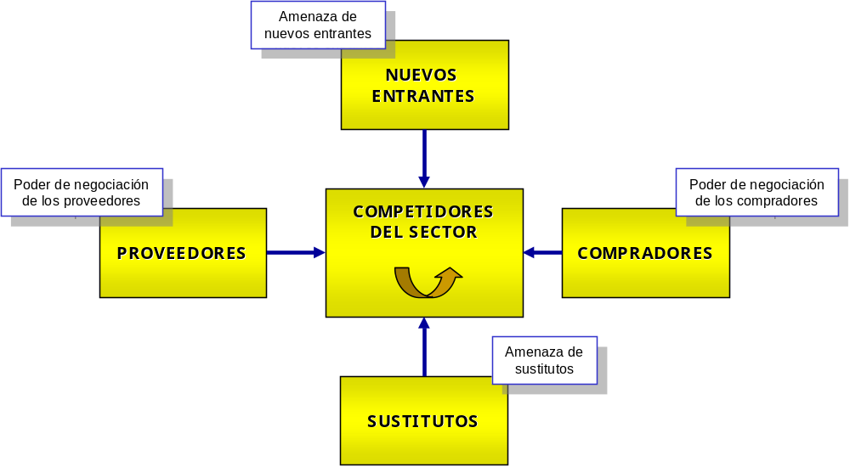

Análisis de oportunidades y amenazas respecto a nuevos entrantes

Barreras para entrar

 |  | Repulsión |  | Neutral | Atracción
 |  | Alta | Media |  | Media | Alta
Economía de escala | Pequeñas |  |  |  |  | ü | Grandes
Diferenciación Producto | Poca |  |  |  | ü |  | Mucha
Identificación Marca | Baja |  |  |  |  | ü | Alta
Acceso a canales de dist. | Amplio |  | ü |  |  |  | Limitado
Necesidades de capital | Bajas |  |  |  |  | ü | Altas
Acceso nueva tecnología | Amplio | ü |  |  |  |  | Restringido
Acceso a materias primas | Amplio |  |  |  | ü |  | Restringido
Protección gubernamental | No existe |  |  |  | ü |  | Alta
Efecto de la experiencia | No imp. |  |  |  |  | ü | Muy impor.
Costo de cambio para clientes | Bajos |  |  | ü |  |  | Altos

Economía de escala: Es una barrera de entrada, ya que es costoso ingresar en el rubro de la construcción, implica tener que hacer un ingreso en gran escala ya que hay que disponer de herramientas, materiales, Mano de Obra Calificada, personal de confianza, etc.
Diferenciación producto: Es una barrera de entrada ya que existe una marcada diferenciación de producto entre las constructoras.
Identificación de marca: Al igual que el aspecto anterior, existen constructoras que tienen un nombre “hecho” en la provincia, que han logrado sobresalir y mantenerse en el tiempo, por lo tanto, este aspecto es una barrera de entrada.
Acceso a canales de distribución: No juega un papel importante ya que las obras no deben ser entregas mediante casi ningún canal de distribución. Por lo tanto es una amenaza potencial ya que no es un problema para el ingreso al mercado.
Necesidad de capital: Es necesaria una inversión de capital, aunque sea mínima, para el ingreso al mercado. Y si no se realiza una inversión o se dispone de suficiente capital para mantenerse durante los primeros meses, no solo se correrá en desventaja con algunos costos y procesos sino que se estará en peligro de no poder continuar en el mercado, por lo tanto, es una barrera de entrada potencial.
Acceso a nuevas tecnologías: No hacen falta grandes costos para el acceso a nuevas tecnologías. La constructora, como se vio en el análisis de las cadenas de valor, no se caracteriza por el uso de tecnologías de avanzada. Por lo tanto, no es una barrera de entrada potencial.
Acceso a materias primas: La materia prima a utilizar hoy en día existen en numerosas y diversas formas y requerimientos de uso, por eso es difícil que un nuevo entrante puede conocerlas y saber implementarlas inmediatamente. La constructora está bastante actualizada e implementa muchas de estas nuevas materias primas.
Protección gubernamental: Para participar en el mercado de la construcción hay que contar con especialistas matriculados en las distintas áreas, lo que se transforma en una barrera de entrada.
Efecto de la experiencia: Un punto muy importante que hace correr con desventaja a cualquier nuevo entrante que no reúna la experiencia suficiente. Cualquier proyecto de construcción, por más pequeño que sea, si se realiza sin experiencia, termina en un fracaso seguro.
Costo de cambio para los clientes: No tiene una gran influencia debido a que la mayoría de los clientes solicitan trabajos por única vez a causa de que las construcciones se hacen una sola vez. Algunos clientes vuelven a solicitar nuevos trabajos pero son muy pocos y se da en muy pocas oportunidades. Este es un aspecto neutral.

Barreras para salir

 |  | Repulsión |  | Neutral | Atracción
 |  | Alta | Media |  | Media | Alta
Especialización de Activo | Alta |  |  |  | ü |  | Baja
Costo de salida | Alto |  |  |  | ü |  | Bajo
Interrelación con otras empresas | Alto |  |  |  |  | ü | Bajo
Barreras emocionales | Alto | ü |  |  |  |  | Bajo
Restricción del gobierno | Altas |  |  |  |  | ü | Bajas
Restricciones sociales | Altas |  |  |  |  | ü | Bajas

Especialización de activos: Si se deben liquidar los activos fijos, estos podrán ser reutilizados por otros competidores.
Coste de salida: Si se desea vender todas las herramientas y maquinarias que tiene la empresa esta resultarán algo atractivas para otros competidores del mismo tamaño.
Interrelación con otras empresas: Es casi nula la interrelación con otras empresas.
Barreras emocionales: Es la barrera más grande para la salida, existe un gran sentimiento afectivo ya que es una empresa que nació familiarmente y está sustentada por los integrantes de la familia.
Restricciones de gobierno: No existen prácticamente restricciones de gobierno.
Restricciones sociales: No hay restricciones sociales.

Análisis de oportunidades y amenazas respecto a competidores existentes
 |  | Repulsión |  | Neutral | Atracción
 |  | Alta | Media |  | Media | Alta
Número de competidores igualmente equipados | Grande | ü |  |  |  |  | Pequeño
Crecimiento del sector | Lento |  | ü |  |  |  | Rápido
Costos Fijos | Altos |  | ü |  |  |  | Bajos
Manera de incrementar la capacidad | Grande |  | ü |  |  |  | Continuo
Diversidad de competidores | Grande | ü |  |  |  |  | Poca
Posiciones estratégicas del sector | Fuertes |  | ü |  |  |  | Débiles

Número de competidores igualmente equipados: Todas las constructoras se encuentran bien equipadas, desde las herramientas básicas hasta grandes maquinarias, lo que hace crecer más la rivalidad entre los mismos.
Crecimiento del sector: El crecimiento del sector es muy lento por lo cual la competencia se hace muy reñida con otros competidores ya que se tratan de ofrecer las mejores obras a los menores precios. Incluso hay competidores que muchas veces van a pérdida, sin una razón comprensible, para ganar una obra.
Costos fijos: Para llevar adelante actividades de construcción hay que tener un mínimo de personal, maquinarias y materiales, así como también vehículos. Se nota entonces que existen un número de costos fijos que debe afrontar cada constructora participante del mercado.
Manera de incrementar la capacidad: Existen muchos competidores en condiciones de aumentar su capacidad de acuerdo a la demanda, lo que hace más fuerte la rivalidad entre ellos.
Diversidad de competidores: Existen muchos y diversos competidores en el mercado lo que hace que los clientes tengan muchas opciones de elección.
Posiciones estratégicas en el sector: Existen algunas constructoras con una fuerte posición estratégica en el sector y que son conocidas y aceptadas por muchos clientes.

Análisis de oportunidades y amenazas respecto a clientes y proveedores

Poder de los compradores
 |  | Repulsión |  | Neutral | Atracción
 |  | Alta | Media |  | Media | Alta
Número de compradores importantes | Pocos |  |  |  |  | ü | Muchos
Disponibilidad de sustitutos | Muchos |  | ü |  |  |  | Pocos
Costos de cambio para el comprador | Bajos |  | ü |  |  |  | Altos
Posibilidad de integración hacia atrás  del comprador | Alta |  |  |  |  | ü | Baja
Amenaza de integración hacia delante  En el sector | Baja |  | ü |  |  |  | Alta
Contribución a la calidad del producto  del comprador | Pequeña |  |  |  | ü |  | Grande
Contribución del sector a los costos  del comprador | Grande |  | ü |  |  |  | Pequeña
Rentabilidad del comprador | Baja | ü |  |  |  |  | Alta

El poder de los compradores de regateo o negociación es bastante relativo, ya que los costos en la construcción se han bajado tanto que se llegó al punto en que la mayoría de las empresas del tamaño de Américo Moyano Construcciones trabajan muy cerca del límite. A pesar de esto es un hecho que los compradores, a causa de la importante suma de dinero que implica llevar a cabo una construcción, salvo contadas excepciones, nunca van a pagar algo demás, siempre buscan el mejor de los precios, y para el caso de las construcciones de viviendas, muchas veces suelen inclinarse por las prefabricadas.
Número de compradores importantes: No hay un gran número de compradores que adquieran un porcentaje sustancial de la industria, excepto el gobierno, el mayor porcentaje del mercado está comprendido por una gran variedad de compradores desde personas comunes hasta empresas, pero no tienen un gran poder de negociación, ya que no hay muchos compradores importantes.
Disponibilidad de sustitutos: Han comenzado a aparecer con mucha fuerza como producto sustituto las casas prefabricadas, las casas tipo californianas, las casas tipo cabañas, que representan una amenaza, estas pueden reemplazar a la construcción de una casa perfectamente y es una gran oportunidad para aquellos compradores que no tienen un gran poder adquisitivo. Si bien una casa de este tipo no tiene las mismas ventajas que una construcción hecha en material, satisface perfectamente el objetivo primario de aquellos que necesitan un techo y también son muy tentadoras para aquellos que desean hacer una construcción de una casa de fin de semana.
Costos de cambio para el comprador: Este tipo de construcciones tiene un costo muy bajo y es además muy buscada para aquellos compradores que desean armar un complejo de fin de semana con viviendas para alquilar y representa un costo mucho menor que construcciones en material. Al bajo costo del producto, se le suma que es mucho mas rápido de construir y de instalar.

Posibilidad de integración hacia atrás del comprador: Normalmente los clientes no intentarán llevar adelante una construcción, tal vez alguna refacción pero son muy pocos los que cuentas con las herramientas y el conocimiento para hacerlo y mucho menos de una obra de magnitud considerable como una vivienda.
Amenaza de integración hacia delante del sector: No es típico que las empresas de venta de materiales para la construcción se dediquen luego a encarar proyectos de construcción por si mismas, pero se conocen casos de algunas que si lo han hecho, por lo tanto no deja de ser una amenaza.
Contribución del sector a la calidad del producto del comprador: Al haber tantos competidores, se ha ido incrementando la calidad de los productos, aunque también, algunos de ellos, en pos de lograr mejores costos, han entregado obras de una calidad inaceptable.
Contribución del sector a los costos del comprador: La diversidad de competidores hace que los costos del comprador sean cada vez mas bajos, aún a veces a riesgo de que algunos competidores entreguen, como ya se mencionó, trabajos de mala calidad.
Rentabilidad del comprador: En el mercado existe una diversidad de clientes o compradores muy grande, por lo cual nos podemos encontrar con compradores que tienen un gran poder de negociación, ya que son muy rentables y compradores que no tienen muchos recursos, y se encuentran en desventaja. Según lo observado, el mayor porcentaje de clientes, son clientes que no tienen mucho poder de negociación en este aspecto ya que no son muy rentables.

Poder de los suministradores

 |  | Repulsión |  | Neutral | Atracción
 |  | Alta | Media |  | Media | Alta
Número de proveedores importantes | Pocos |  |  |  |  | ✓ | Muchos
Disponibilidad de sustitutos | Baja |  |  |  | ✓ |  | Alta
Costos de cambio de los productos  de los proveedores | Altos |  |  |  |  | ✓ | Bajos
Amenaza de integración hacia  adelante del proveedor | Alta |  | ✓ |  |  |  | Baja
Amenaza de integración hacia atrás  en el sector | Baja | ✓ |  |  |  |  | Alta
Contribución a la calidad del  producto del proveedor | Alta | ✓ |  |  |  |  | Baja
Contribución del proveedor a los  costos totales del sector | Grande |  |  |  | ✓ |  | Pequeña
Importancia del sector para el grupo  De suministradores | Pequeña |  |  |  |  | ✓ | Grande

Número de proveedores importantes: En el mercado existe un número de proveedores muy grande, es decir que, no hay un número de proveedores importantes sino al contrario, existen muchos y muy variados, por lo tanto, no tienen un gran poder de negociación en este aspecto.
Disponibilidad de sustitutos: Muchos de los materiales para la construcción pueden reemplazarse por algún sustituto, por ejemplo, en las cañerías, encontramos caños de plástico, PVC, hierro, etc. En general se puede encontrar un sustituto que reemplace al material que se necesita.
Costos de cambio de los productos de los proveedores: Al tener tantos proveedores, el cambio de productos entre uno y otro no resulta costoso, y no existen diferencias, por lo tanto, en este aspecto los proveedores se ven limitados en su poder de negociación.
Amenaza de integración hacia delante del proveedor: Existe la potencial amenaza de que los proveedores ingresen a competir en el mismo mercado que la empresa, dedicándose a la construcción, si bien no existen muchos casos, se ha dado esta situación.
Amenaza de integración hacia atrás en el sector: Es muy difícil que la empresa haga una integración hacia atrás, está muy enfocada en mantener y mejorar el desarrollo de su actividad en la construcción por lo que este aspecto no disminuye el poder de negociación de los proveedores.
Importancia del sector para el grupo de proveedores: Los proveedores se dedican específicamente al tema de materiales de la construcción, por lo tanto, el sector ocupa el 95%, si se considera que a veces, los particulares hacen compras para sus arreglos propios.
Contribución del proveedor a los costos totales del sector: Los costos de los materiales de la construcción, representan un 50% del costo total de la obra, esto normalmente haría aumentar el poder de negociación de los proveedores, pero al haber tanta cantidad de oferta en el mercado, esto hace que si un proveedor aumente sus costos, uno pueda cambiar de proveedor y mantener los costos en su valor real.

Análisis de oportunidades y amenazas respecto a posibles productos sustitutos

 |  | Repulsión |  | Neutral | Atracción
 |  | Alta | Media |  | Media | Alta
Disponibilidad de sustitutos | Grande |  | ✓ |  |  |  | Baja
Costo de cambio para el usuario | Bajos |  | ✓ |  |  |  | Altos
Rentabilidad y agresividad del productor del sustituto | Alta |  | ✓ |  |  |  | Baja
Ratio Precio / Valor del sustituto | Alta |  | ✓ |  |  |  | Baja

Disponibilidad de productos sustitutos: El producto sustituto de mayor peso o de mayor influencia son las casas prefabricadas y las construcciones hechas con tabiques o rellenos de telgopor. Estos productos, tienen un menor costo y mayor rapidez para la construcción, pero no son la misma calidad que una construcción de material, no tienen la misma durabilidad y sobre todo en una zona sísmica como la de Mendoza, pero están tomando un gran auge en estos últimos tiempos.
Costo de cambio para el usuario: En los casos como casas de fin de semana, o complejos con el mismo fin, es mucho mas conveniente realizar una construcción utilizando estos productos. Si alguien tiene un terreno propio, le resulta mucho más económico utilizar uno de estos productos sustitutos.
Rentabilidad y agresividad del productor del sustituto: Su rentabilidad está en aumento, aunque aún es menor a la que se logra con una construcción hecha en material, cada vez está resultando más atractivo este producto sustituto, por lo tanto implica una amenaza.
Ratio Precio / Valor del sustituto: Como ya se mencionó, los sustitutos tienen un menor costo, por lo tanto son de mucho mas fácil acceso y los costos de producción de los mismos son mucho menores que los de una construcción de material, esto les da una cierta ventaja competitiva.

Resumen: Lista de oportunidades y amenazas

Lista de oportunidades
- Existen muchas barreras para entrar al mercado, por lo tanto los potenciales entrantes no son una amenaza
- No existe un número de compradores importantes a los que se encuentren atadas las constructoras
- No hay un peligro potencial de integración hacia atrás del comprador
- Coso de cambio de los productos de los proveedores no es muy alto.
- El número de proveedores es muy alto y muy variado, por lo cual es fácil cambiar de un proveedor a otro

Lista de amenazas
- Muchos competidores igualmente equipados
- Mucha diversidad de competidores, muchos de ellos que tienen ganadas posiciones estratégicas
- Crecimiento lento del sector.
- Existe disponibilidad de sustitutos (prefabricadas, cabañas, calfif.)
- El coso de cambio para el comprador es bajo
- Rentabilidad del comprador baja
- Existe una amenaza potencial de integración hacia adelante de los proveedores

Cuadro de resumen
 | Repulsión |  | Neutral | Atracción
 | Alta | Media |  | Media | Alta
BARRERAS PARA ENTRAR |  |  |  |  | ✓
BARRERAS PARA SALIR |  |  |  |  | ✓
Rivalidad entre competidores existentes |  | ✓
Poder de los compradores |  | ✓
Poder de los proveedores |  |  |  | ✓

Estado contable de la empresa
A partir del estado de situación patrimonial de la empresa al 30 de Junio de 2003 se presenta a continuación el resultado de realizar el Presupuesto Económico, Presupuesto Financiero y el Balance Proyectado para los meses de Julio, Agosto y Setiembre de 2003.
Los saldos al 30 de Junio son:
Caja y Bancos $16,700.00
Créditos por Ventas $ 2,800.00
Bienes de cambio $ 1,600.00
Bienes de uso $ 7,900.00
Rodados (1 camioneta, 2 autos) $28,000.00
Previsión por Incobrables $ 650.00
Amortización Acumulada
Bienes de uso $ 3,000.00
Deudas Comerciales $ 6,050.00
Deudas x Remuneraciones
y Cargas Sociales $ 2,900.00
Deudas Impuestos $ 350.00
Obligaciones a pagar Bancos $ 400.00
Previsión x Indemnizaciones
y Despidos $ 320.00
Amortización Acumulada
Rodados $ 5,000.00
Deudas x servicios $ 410.00

Las ventas proyectadas para los meses de Julio, Agosto y Setiembre son de:
Julio: $35,150.00,
Agosto: $39,320.00
Setiembre: $36,524.00
Las cuales tendrán un costo estimado en el 50% del valor de las mismas.

Respecto a los costos o gastos mensuales se estima lo siguiente:
Sueldos $8,900.00
Comisiones (3% de las ventas)
Cargas Sociales (3% sueldos + comisiones)
Alquileres inmuebles $2,500.00 x mes
Alquiler de máquina retroexcavadora $ 140.00 total
(4 hs. $35 la hora)
Seguros mensuales (62 auto + 82 camioneta) $ 144.00 x mes
Fletes (1 en agosto y 2 en setiembre) $ 450.00 total
Servicios $ 410.00 x mes
(Teléfono 250, Luz 100, Gas 150, Agua 70, Internet 40)
Amortizaciones bienes de uso $ 79.00 x mes
(1% de los bienes de uso)
Amortizaciones rodados $ 280.00 x mes
Gastos Varios $ 200.00 x mes
Deuda SAC. $3,232.70
Impuesto Ingresos Brutos (3% de las ventas) $ 1,054.50 x mes
(Solo se paga sobre el 20% de las ventas, el resto de las ventas son ingresos x obras al gobierno, las cuales no pagan Ingresos Brutos)
Previsión por Despido (1% de los sueldos y comisiones)
Previsión por Incobrables (1% de las ventas)

Las obligaciones de los bancos se pagarán en 3 cuotas de $150.00, $150.00 y $100 a partir de Julio.
Se prevé que el cobro de las ventas será el 70% al contado y el resto a 30 días. Los pagos a proveedores se harán a los 30 días.
Los sueldos, comisiones, cargas sociales, impuestos y fletes se pagarán a los 30 días. El SAC. se pagará, una cuota en Julio y otra en Diciembre.
Los gastos varios, alquileres y seguros se pagarán en el mes correspondiente al uso.

Estado de situación patrimonial
Cuentas de Activo
Caja y Bancos | $ 16,700.00
Créditos por Ventas | $ 2,800.00
Bienes de cambio | $ 1,600.00
Rodados | $ 28,000.00
Muebles y Útiles - Bienes de uso | $ 7,900.00
TOTAL ACTIVO | $ 57,000.00

Cuentas de Pasivo
Deudas Comerciales | $ 6,050.00
Deudas Rem y Cargas Soc | $ 2,900.00
Deudas Impuestos | $ 350.00
Obligaciones a pagar Bcos. | $ 400.00
Previsión por créditos incob. | $ 650.00
Previsión por indemn. y desp. | $ 320.00
Amort Ac Muebles y Útiles | $ 3,000.00
Amort Ac Rodados | $ 5,000.00
Deudas x servicios | $ 410.00
Deudas x seguros vehículos | $ 144.00
Deuda SAC | $ 3,232.70
TOTAL PASIVO | $ 22,456.70

CAPITAL | $ 34,543.30

Presupuesto económico

Presupuesto Económico
 | Julio | Agosto | Setiembre | TOTAL
Ventas | $ 40,150.00 | $ 44,320.00 | $ 40,524.00 | $ 124,994.00
Costos | $ 20,075.00 | $ 22,160.00 | $ 20,262.00 | $ 62,497.00
Ingresos | $ 20,075.00 | $ 22,160.00 | $ 20,262.00 | $ 62,497.00
Sueldos | $ 8,900.00 | $ 8,900.00 | $ 8,900.00 | $ 26,700.00
Comisiones | $ 1,205.00 | $ 1,330.00 | $ 1,216.00 | $ 3,751.00
Cargas Sociales | $ 2,668.00 | $ 2,700.00 | $ 2,670.00 | $ 8,038.00
Impuesto Ingresos Brutos | $ 202.00 | $ 222.00 | $ 203.00 | $ 627.00
Amortizaciones bienes de uso | $ 79.00 | $ 79.00 | $ 79.00 | $ 237.00
Gastos Varios | $ 60.00 | $ 60.00 | $ 60.00 | $ 180.00
Alquileres inmuebles | $ 2,500.00 | $ 2,500.00 | $ 2,500.00 | $ 7,500.00
Alquiler de máquina retroexcavadora | $ 140.00 | $ - | $ - | $ 140.00
Fletes | $ 70.00 | $ 90.00 | $ 80.00 | $ 240.00
SAC. | $ 1,077.50 | $ 1,077.50 | $ 1,077.50 | $ 3,232.50
Seguro Anual | $ - | $ - | $ - | $ -
Previsión por créditos incobrables | $ 402.00 | $ 443.00 | $ 405.00 | $ 1,250.00
Previsión por despidos | $ 102.00 | $ 102.00 | $ 101.00 | $ 305.00
Amortizaciones rodados | $ 280.00 | $ 280.00 | $ 280.00 | $ 840.00
Servicios | $ 410.00 | $ 410.00 | $ 410.00 | $ 1,230.00
Seguros | $ 144.00 | $ 144.00 | $ 144.00 | $ 432.00
Egresos | $ 18,239.50 | $ 18,337.50 | $ 18,125.50 | $ 54,702.50
Resultado | $ 1,835.50 | $ 3,822.50 | $ 2,136.50 | $ 7,794.50

Presupuesto financiero

Presupuesto Financiero
 | Julio | Agosto | Setiembre | SALDO
Ventas | $ 2,800.00 | $ 12,045.00 | $ 13,296.00 | $ 12,157.20
Créditos x ventas | $ 28,105.00 | $ 31,024.00 | $ 28,366.80
Total ingresos | $ 30,905.00 | $ 43,069.00 | $ 41,662.80 | $ 12,157.00
Proveedores | $ 6,050.00 | $ 20,075.00 | $ 22,160.00 | $ 20,262.00
Total costos x ventas | $ 6,050.00 | $ 20,075.00 | $ 22,160.00 | $ 20,262.00
Deudas x remuneraciones y Cargas Sociales | $ 2,900.00 | $ 12,773.00 | $ 12,930.00 | $ 12,786.00
Impuesto Ingresos Brutos | $ 350.00 | $ 202.00 | $ 222.00 | $ 203.00
Fletes | $ - | $ 70.00 | $ 90.00 | $ 80.00
Gastos Varios | $ 60.00 | $ 60.00 | $ 60.00 | $ -
Alquileres inmuebles | $ 2,500.00 | $ 2,500.00 | $ 2,500.00 | $ -
Alquiler de máquina | $ 140.00 | $ - | $ - | $ -
SAC. | $ 6,465.00 | $ - | 0 | $ 6,465.00
Obligaciones a pagar bancos | $ 150.00 | $ 150.00 | $ 100.00 | $ -
Deudas x servicios | $ 410.00 | $ 410.00 | $ 410.00 | $ 410.00
Deudas x seguros vehículos | $ 144.00 | $ 144.00 | $ 144.00 | $ 144.00
Total egresos | $ 13,119.00 | $ 16,309.00 | $ 16,456.00 | $ -
Saldo Inicial | $ 16,700.00 | $ 28,436.00 | $ 35,121.00 | $ 38,167.80
Ingresos | $ 30,905.00 | $ 43,069.00 | $ 41,662.80
Egresos | $ 19,169.00 | $ 36,384.00 | $ 38,616.00
Saldo | $ 28,436.00 | $ 35,121.00 | $ 38,167.80

Balance proyectado al 30/09/2003

ACTIVO
Caja y Bancos | $ 38,167.80
Deudores por Ventas | $ 12,157.00
Mercaderías | $ 1,600.00
Muebles y Útiles | $ 4,663.00
Rodados | $ 22,160.00
TOTAL ACTIVO | $ 78,747.80

PASIVO
Proveedores | $ 20,262.00
Sueldos | $ 12,786.00
Imp. Ingresos brutos | $ 203.00
Previsión x créditos incobrables. | $ 1,900.00
Previsión x despidos | $ 625.00
Fletes | $ 80.00
Deudas x servicios | $ 410.00
Deudas x seguros vehículos | $ 144.00
TOTAL PASIVO | $ 36,410.00

Total Activos | $ 78,747.80

Total Pasivos | $ 36,410.00
Resultado | $ 7,794.50
Capital | $ 34,543.30
 | $ 78,747.80

Tipo de costos aplicados
La constructora no tiene definida ni aplicada una estructura de sistemas de costos, por lo cual está en estudio la aplicación de algunos de los sistemas de costes existentes. Se presenta a continuación un análisis de aplicabilidad de cada uno de los sistemas de costos y el desarrollo de uno de ellos como sugerencia para la empresa en estudio.
Sistema de costes por proceso
Este sistema de coste se puede aplicar cuando estamos analizando una empresa que trabaja con productos cuya fabricación es idéntica, o puede expresarse en base a una unidad de medida común. Podemos citar ejemplos como empresas de producción de electricidad, cemento, papel, etc.
Este sistema de coste no es aplicable a la constructora, ya que su producto, son obras o construcciones muy diversas y variadas, que pueden ir desde una instalación sanitaria o de gas hasta un riego por aspersión, no podemos expresarlos en base a una unidad de medida común.

Sistema de costes por órdenes de trabajo
Este sistema es de aplicación cuando se trabaja con productos fabricados que son singulares, únicos, distintos al resto. Pueden aplicarse por ejemplo en empresas de construcción de buques, talleres de reparación, empresas de consultoría, etc.
Este es un sistema de costo que podría llegar a aplicarse en la constructora, que, como ya dijimos, todas sus obras o proyectos son particulares.
Si analizamos más profundamente la operatoria de este sistema podemos hacer las siguientes observaciones:
- Los costos directos se acumulan directamente por cada trabajo, sin pasar por los centros. Para esto, a cada trabajo se le debe asignar un código en virtud de identificarlo como unidad receptora de costes. Este paso es totalmente aplicable a cada obra, identificando la misma con un código y trasformándola así en una unidad receptora de costos.
- Los costos directos de materiales y mano de obra se imputan a cada orden de trabajo en función del consumo absorbido: Esta es una imputación que se puede hacer casi naturalmente en las obras.
- Los costes indirectos se reparten, entre los distintos trabajos, mediante algún criterio razonable de distribución: Para realizar esta operación, se selecciona una base de actividad que sea común a todos los productos o servicios ofertados por la empresa. Luego, se calcula la tasa de reparto de costos generales y para imputarla a los trabajos específicos se multiplica por el número de unidades de la base de actividad consumidas por el trabajo en cuestión. Para el caso de la construcción, se debería selecciona una base de actividad común a todas las obras o proyectos que se pueden encarar. Luego se puede imputar tranquilamente la tasa de reparto multiplicándola en cada obra por el número de unidades base que consume cada obra. Lo más difícil de lograr en este paso, es poder identificar base de actividad.
- El inventario de trabajos en curso se obtiene como suma de los costes imputados hasta la fecha a los trabajos que se hallen pendientes de finalización: Para nuestro caso, sería la suma de los costos que se hayan imputado a las obras que se encuentran en construcción.

Este sistema de costos encuadra bastante en la actividad que desarrolla la empresa analizada y será uno de los sistemas de costos sugeridos al gerente de la empresa para implementar.

Sistema de costes estándar
Este sistema funciona para los procesos de producción en serie y no es aplicable para los procesos de producción a pedido o a medida. Existe un caso en la empresa constructora en el que si se puede aplicar el sistema de costos estándar, basados en el supuesto anterior y es cuando se trabaja con un barrio, es decir, un proceso de construcción en serie. Por ejemplo, si hubiera que hacer la construcción de 100 casas, todas serían iguales y el sistema de costes estándar sería aplicable. Pero la constructora todavía no tiene la capacidad operativa para encarar un trabajo de esa magnitud, por lo tanto, aún no es aplicable este sistema de costes.
Por el sistema de presupuestación que utilizan las constructoras, vemos que tienen la base del uso del sistema de costo estándar ya que establecen al inicio de cada obra los costos esperados, definiendo así un objetivo a alcanzar y algunas mediciones o evaluaciones de la gestión se hacen basados en este objetivo. En consecuencia, este sistema de costo, podría llegar a ser aplicado en la constructora.

Sistemas de costes variables
Los costes variables, para este tipo de sistemas, son imputados solo al producto. Esto tiene una justificación; se interpreta que los costos fijos se producen con independencia del volumen de producción. Se considera que los costes fijos son necesarios para mantener la capacidad de producción.
Para la constructora, también podría aplicarse este sistema de costos ya que la misma tiene una serie de costos fijos identificados que son independientes del volumen de producción, a saber:
Sueldos $8,900.00
Gastos Varios $60.00
Alquileres inmuebles $2,500.00
Servicios $410.00
Seguros vehículos $144.00
Etc.
Y los costos variables se pueden imputar a cada obra casi sin problemas, por lo tanto es una metodología candidata de aplicación en la constructora y que será sugerida al gerente de la misma para su aplicación.

Desarrollo del sistema de costes variable
Se presenta a continuación el desarrollo del sistema de costos variable, uno de los sistemas propuestos, para la constructora durante el período que va desde Julio a Setiembre del 2003:
Clasificación de los costos:
Los costos para el período especificado son:
Detalle | Costo variable | Costo fijo
Materia Prima (50% vta) | $ 62,497.00
Sueldos | $ 500.00 | $ 8,400.00
Comisiones | $ 3,751.00
Cargas sociales | $ 241.14 | $ 7,796.68
Impuesto Ing. Brutos | $ 627.00
Gastos Varios |  | $ 60.00
Alquiler inmuebles |  | $ 7,500.00
Alquiler máquina retroexcavadora | $ 140.00
Fletes | $ 240.00
S.A.C. |  | $ 3,232.50
Servicios |  | $ 1,230.00
Seguros |  | $ 432.00

Costo unitario
Como durante el período analizado se llevaba a cabo solo una obra, el costo de la misma es el expresado en el cuadro anterior como costos variables:
Materia Prima (50% vta) | $ 62,497.00
Sueldos | $ 500.00
Comisiones | $ 3,751.00
Cargas sociales | $ 241.14
Impuesto Ing. Brutos | $ 627.00
Alquiler máquina retroexcavadora | $ 140.00
Fletes | $ 240.00
Total | $ 67,996.14

El total de costos fijos del período es el siguiente:
Sueldos | $ 8,400.00
Cargas sociales | $ 7,796.68
Gastos Varios | $ 60.00
Alquiler inmuebles | $ 7,500.00
S.A.C. | $ 3,232.50
Servicios | $ 1,230.00
Seguros | $ 432.00
Total | $ 28,651.18

Cuenta de resultados:
Ventas | $ 124,994.00
Costos variables | $ 67,996.14
CONTRIBUCIÓN | $ 56,997.86
Costos Fijos | $ 28,651.18
MARGEN BRUTO | $ 28,346.68

Justificación de la sugerencia de este sistema de costos:
- Se asume que los costos fijos de la constructora se producen con independencia de la cantidad de obras que tienen.
- Se podría utilizar un sistema de costes por ordenes de pedido, pero existen muchos rubros o actividades durante la gestión de una obra, o al hacer una refacción o una instalación, que resulta muy costos identificar una unidad base de actividad para la distribución de los costes indirectos a cada obra.
- Resultó de entendimiento más sencillo este sistema de costes para el gerente de la constructora que los otros sistemas y en virtud de ello y de lograr que implementen un sistema de costos, se seleccionó esta alternativa que tendrá mas oportunidades de ser desarrollada que las anteriores.

Análisis marginal
El Punto de Equilibrio o Punto de Nivelación nos permite determinar a partir de que volumen de actividad la empresa comenzará a generar utilidades, absorbiendo la totalidad de sus costos fijos. Es decir, el punto en el que estaríamos trabajando con utilidad cero.
Este valor se calcula en función de las unidades producidas o vendidas por la empresa u organización que se está analizando. Para el caso de la constructora, en virtud de la diversidad y variedad de trabajos que puede llegar a realizar, y de que los costos de los mismos fluctúan entre valores muy distintos, es muy difícil lograr una cuantificación de unidades válida. Considerando que la empresa aún no tiene una metodología de costes estándar aplicada, el cálculo se hará en función del promedio de facturación mensual medido en pesos y de una estructura de costes variables
Los datos a utilizar son los siguientes:
Promedio de facturación = $ 37,856.25 (promedio de facturación mensual del último año)
Costos variables = $ 18,928.12
Costos fijos = $ 12,014.00
Sueldos $8,900.00
Gastos Varios $60.00
Alquileres inmuebles $2,500.00
Servicios $410.00
Seguros $144.00

Contribución a Costos Fijos = Ventas – Costos variables
= $ 37,856.25 - $ 18,928.12
= $ 15,142.50

Beta = Contribución a los costos fijos / Ventas
= $ 15,142.50 / $37,856.25
= 0.4

Punto de equilibrio = Costos fijos / Beta
= $ 12,014.00 / 0.4
= $ 30,035.00
Esto nos dice que recién al alcanzar una facturación de $ 30,035.00 se habrán absorbido los costos fijos, o sea, una utilidad igual a cero.

Gráficamente:
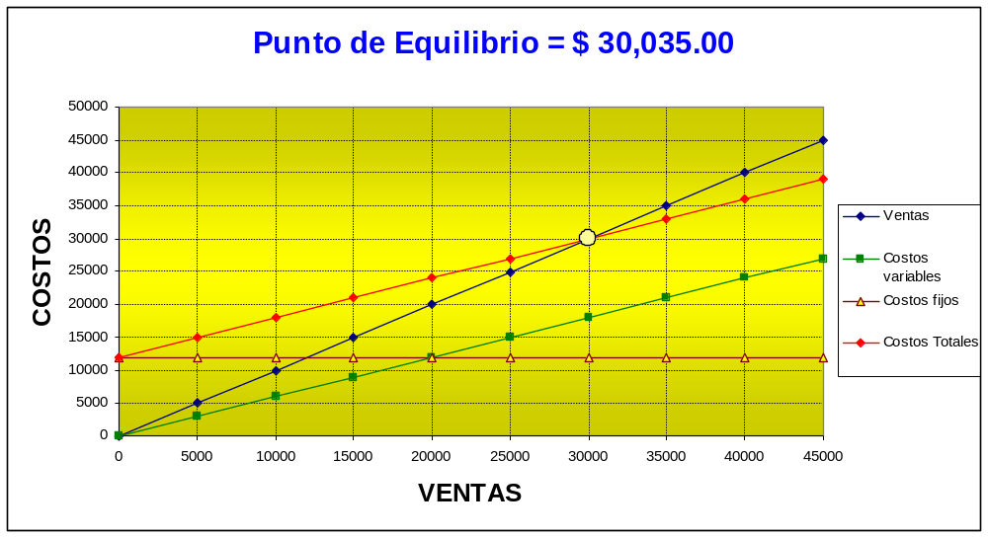

Análisis de ratios

La aplicación de ratios en el proceso de gestión tiene una gran diversidad de aplicaciones, planificar, explicar comportamientos, tomar decisiones, cuantificar objetivos, etc.
Se presentan a continuación algunos ratios seleccionados que ayudarán a la gestión de la constructora, para su planificación a futuro y la mejora de su gestión.

Rentabilidad Económica
Muestra la rentabilidad obtenida sobre el activo, o sea, la eficiencia en la utilización del mismo:
Beneficios antes de intereses e impuestos = UAII = $40,040.30 = 0.70 = 70%
Inversión neta media A $57,000.00
Este ratio nos da un indicador de que el rendimiento de los activos invertidos por la empresa es muy bueno

Rentabilidad Financiera
Nos muestra el rendimiento del patrimonio neto:
Beneficio Neto = UN = $38,167.80 = 0.48 = 48%
Recursos propios medios PN $57,000.00
Se puede observar que la empresa tiene una rentabilidad financiera más que interesante para los tiempos que corren hoy en día.

Margen Operativo
Indica el porcentaje de las ventas que supone el margen del negocio en si mismo, antes del impacto financiero extraordinario e impuestos.
Beneficio antes de intereses e impuestos = UN = $ 40,040.30 = 0.32 = 32%
Ventas V $124,994.00
El nivel de margen operativo obtenido por la empresa es muy bueno.

Endeudamiento
Nos permite observar la estructura de financiación.
Recursos ajenos medios = $22,456.70 = 0.65
Recursos propios medios $34,543.30
Se observa que la empresa debe 65 centavos por cada peso propio, es un endeudamiento muy alto.

Liquidez
Este ratio, muestra con que facilidad, o no, la empresa convierte su inversión en dinero.
Activo Corriente = $49,100.00 = 3.64
Pasivo Corriente $13,486.70
Observamos que la empresa tiene liquidez suficiente para afrontar los pagos del ejercicio siguiente.

Solvencia
La solvencia nos indica la capacidad que tiene la empresa, en un proceso de endeudamiento, para hacer frente a sus compromisos.
Activo – Bienes intangibles = $ 57,000.00 = 1,56
Pasivo Total $ 36,410.00
La constructora no tiene una gran solvencia, es decir, que tiene muy poca capacidad para hacer frente a sus compromisos.

Rotación de activos
En un proceso de ventas, la intensidad con la que se utilizan los activos de la empresa, es medida por este indicador.
Ventas Totales = $ 124,994.00 = 2,54
Activo Corriente $ 49,100.00
Observamos una rotación de activos muy baja, que se podría mejorar incrementando el volumen de las ventas.

Ratios propuestos
Se proponen a continuación un conjunto de ratios orientados al rubro de la construcción y que está enfocados básicamente en la eficiencia en el uso de los materiales y el tiempo de construcción comparando valores planificados con valores reales

Eficiencia de uso de materiales
Este ratio me dice que tan eficientemente estoy utilizando los materiales teniendo en cuenta el costo de los materiales presupuestados y el costo de los materiales utilizados al final de una obra y un ajuste que permita considerar en cuanto varió el costo de los materiales desde su presupuestación hasta su compra.
Se puede aplicar solo para obras realizadas:
Ef. de uso mat. = Costo materiales presupuestado .
Costo materiales utilizados * Ajuste

Si estoy utilizando eficientemente los materiales, el ratio me dará un valor superior a uno, en caso contrario será menor a uno. Por ejemplo, para una obra, luego de la planificación se determina que el costo de los materiales totales será de $100,000.00. Al finalizar la obra se hace el cálculo de los materiales utilizados que da un valor de $115.200,00. Se determina que el costo de los materiales comprados comparado con el costo al momento de la variación fue superior en un 3%, por lo tanto el factor de ajuste se determina en 1.00 – 0.03 = 0.97.
Ef. De uso mat. = 100,000.00 = 100,000.00 = 0.89
115,200.00 * 0.97 111,744.00
Este valor es menor a uno, pero cercano, lo que quiere decir que todavía tengo que mejorar un poco en la utilización eficiente de los materiales.
Si el valor resultante se aleja mucho de uno en + 0.5 quiere decir que estoy trabajando mal en la planificación, ya que estoy perdiendo o ganando material en un 50% de diferencia con lo planeado, por lo tanto tengo que ajustar mas el proceso de planificación.
A este ratio, se le puede hacer otro ajuste que considere el material robado en las obras, para ser más precisos en cuanto a la eficiencia del uso del material. Entonces el ratio nos queda como:
Ef. de uso mat. = Costo materiales presupuestado .
Costo materiales utilizados * Ajuste – Costo materiales robados
El ratio está fundamentado en que en la construcción, si utilizamos o gastamos más en material de lo que se presupuesta, implica que estamos utilizando mal los materiales.

Conclusiones
Podemos observar, que si bien la firma ha desarrollado una trayectoria más que interesante para ser una empresa familiar, y ha crecido bastante, está llegando a su techo y debe tomar conciencia de todo lo observado en este análisis porque pueden suceder dos cosas; la primera es que la capacidad de trabajo se vea desbordada por incremento inesperado de obras que puede venir desde el gobierno y la segunda, es que si deja de tener al gobierno como cliente principal y debe sustentarse solo con el resto de los clientes, la estructura le va a quedar muy grande, por lo tanto hay que salir a conseguir clientes.
Se recomienda seguir entonces las siguientes estrategias:
Evaluar las distintas opciones que permitan aumentar la capacidad de producción de la empresa para obras bastantes mayores de las que ya se hacen. Estas pueden incluir la adquisición de alguna nueva tecnología.
Considerar la posibilidad de tomar trabajos en conjunto con alguna otra constructora del mismo tamaño, que sea confiable y cuyas capacidades conjuntas les permitan llevar adelante proyectos de mayor calibre.
Utilizar más herramientas informáticas para aumentar la capacidad productiva.
Darle un mayor empuje y una mayor fuerza al sector de ventas, publicidad y marketing, “hay que salir a vender”.
Encarar una estrategia o campaña de marketing agresiva, para hacer conocer la empresa, pero solo si se está seguro de poder cumplir con las necesidades que resulten de esta campaña, ya que va a implicar un mayor volumen productivo.

